Тема: «Закрепление изученного по теме: «Сложные примеры в два действия».
Цель:Совершенствование вычислительных навыков и умений решать задачи.
Задачи:
- Закрепить умение обучающихся решать примеры в два действия.
- Вырабатывать навыки решения задач в несколько действий.
- Корригировать и развивать мыслительные операции через выполнение упражнений, память и внимание.
- Воспитывать активность, дисциплину, самостоятельность, мотивацию к обучению.

Ход урока.
Деятельность учителя | Коррекционная работа
1. Организационный момент.(1 слайд)  - Здравствуйте, ребята! Поприветствуйте наших гостей. Молодцы! Присаживайтесь на места.  1,2. Проверка домашнего задания. (2 слайд)  - Проверим домашнее задание. Какое задание нужно было выполнить 3 классу? (Решить примеры).  Какое задание выполнял 4 класс? (Выполнить сложение).  - Саша Ж. выполнял индивидуальное д/з по карточке.  - Откройте тетради, проверим домашнее задание с помощью сигнальных карточек. Работаем «цепочкой»: Юля читает пример и называет ответ. Если у вас получился такой же ответ, вы поднимаете синюю карточку, если нет – красную. 4 класс -(3 слайд), 3 класс - (4 слайд)  1.3. Психологическая настройка:  На уроках не хихикай,  Стул туда – сюда не двигай!  Ты сиди за партой стройно  И веди себя достойно.  Учитель спросит – надо встать,  Когда он сесть позволит – сядь.  3. Постановка цели и задач урока. (5 слайд)  Сегодня на уроке продолжаем закреплять умение решать сложные примеры в два действия.  2. Устный счёт.  Сегодня на уроке мы посетим царство Математики. (6 слайд)  Во время путешествия вы должны быть внимательными, активными, правильно выполнять все задания. Вам нужно приобрести билеты.  1) Предлагаю вам сыграть в игру «Назови соседей чисел». За правильный ответ вы получите билеты. (7 слайд)  - Я называю число …  2) Предлагаю вам рассчитаться в порядке возрастания по номерам билетов.  3. Работа по теме урока.  - Ребята, путешествовать мы с вами будем на разном транспорте.  Внимание на экран. (8 слайд)  - Что это?  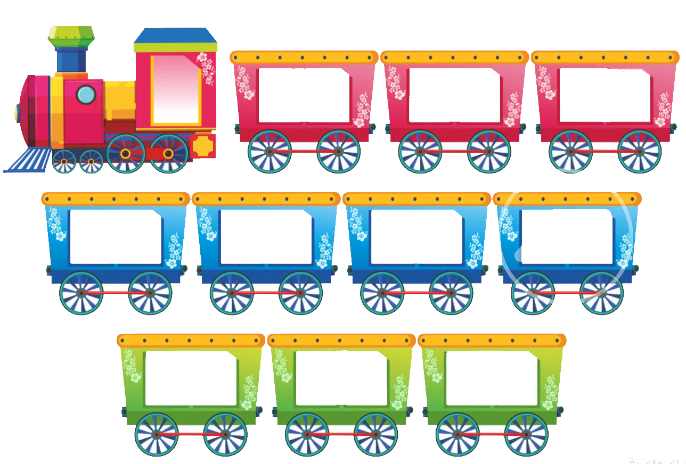  (поезд)  - Ребята, поезд волшебный.Он нас повезет, если мы правильно выполним его задание.  Но перед тем, как приступить к выполнению этого задания разомнём наши пальчики.  Пальчиковая гимнастика «Дружные пальчики» (9 слайд)  Эти пальчики щипают,  Большим и указательным пальцем щипаем ладонь другой руки,  Эти пальчики гуляют,  Указательный и средний «идут» по другой руке.  Эти - любят поболтать,  Средний и безымянный шевелятся, трутся друг об друга (шурша).  Эти - тихо подремать,  Безымянный и мизинец прижимаем к ладони.  А большой с мизинцем братцем  Могут чисто умываться.  Крутим большим пальцем вокруг мизинца.  - Молодцы!  4. Работа в тетрадях.  - Открываем тетради. Записываем число: _______. Классная работа.  - Какой сегодня день недели?  - Какой по счёту этот день?  - Хорошо! А теперь приступаем к выполнению задания нашего поезда. (10 слайд)  Для 4 класса он приготовил задание № 23 (1 и 2 столбики) на стр. 95. Для 3 класса – на стр. 74 № 5, б – для Нади. Саша выполняет индивидуальное задание по карточке.  - Записываем в тетрадях «№1».  Решаем примеры у доски с 4 классом.  - В окнах вагонов видны числа, это правильные ответы, давайте сравним с нашими ответами.  - Какие молодцы, ребята, и с этим заданием справились!  - Пришло время пересесть на другой транспорт.Внимание на экран. (11 слайд)  - Что это?  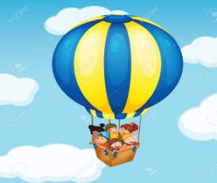  (воздушный шар)  - Чтобы нам на нем полететь, нужно решить задачу. Внимание на экран: (12 слайд)  Условие задачи:  Оле подарили красивые воздушные шары: красные и синие. Красных было 18, а синих на 6 больше, чем красных. Сколько всего шаров подарили Оле?  - С чего начинается решение задачи? (С составления краткой записи).  - Правильно! _______, выходи к доске. Запишем краткую запись.  - Ребята, записываем в тетрадях «№ 2».  - О ком или о чём говорится в задаче? (О шарах).  - Хорошо, что говорится о шарах? (Что они были красного и синего цвета).  - Сколько красных шаров подарили Оле известно? (18).  - А сколько синих шаров известно? (Нет).  - Но что говорится о синих шарах? (Что их было на 6 больше, чем красных).  - Хорошо. То, что известно, мы записали. Какой вопрос в задаче?(Сколько всего шаров подарили Оле?)  - Краткая запись готова. Что следует после краткой записи? (Решение задачи). Правильно! Сколько неизвестных в нашей задаче? (Два) Сколько будет действий в нашей задаче? (Два). Совершенно верно!  - Приступаем к решению нашей задачи. (Решение).  - Посмотрите ещё раз краткую запись. Найдите главный вопрос задачи. Что нужно было узнать? Мы узнали это? (Да). Хорошо.  - Ребята, на этом решение задачи окончено? (Нет). Какой последний шаг в задаче? (Ответ).  - Ниже записываем с большой буквы слово «Ответ», ставим знак «:». Что мы будем писать в ответе? (В вопросе задачи закрываем слово «сколько» и вместо него записываем полученное число «45» и продолжаем записывать слова вопроса «шаров подарили Оле»). В ответе записываем слова полностью, без сокращений.  - Молодцы, выполнили задание, полетели на воздушном шаре.  - Пришло время пересесть на … (13 слайд) автобус.  - Для этого нам придётся подвигаться.  Физ. минутка.  Вы, наверное, устали?  Ну, тогда все дружно встали  Ножками потопали,  Ручками похлопали.  Покрутились, повертелись  И за парты все уселись.  Глазки крепко закрываем,  Дружно до пяти считаем-  Раз, два, три, четыре, пять.  Открываем, поморгаем  И работать продолжаем.  - Молодцы, поехали на автобусе.  Геометрический материал.  - Осталось нам только перебраться через море. Пересядем с вами на …… (14 слайд)    - Что это? (корабль)  - Из каких фигур построен?  Посмотрите на образец корабля, построенного из шаблонов геометрических фигур. Запомните расположение и цвет фигур. (Образец убираю) Постройте по памяти корабль из шаблонов геометрических фигур. Проверка выполнения задания.  -Нас встречает королева Математики. (15 слайд). Она передает вам свое пожелание: «Желаю вам быть умными, изучать математику, потому что она царица всех наук!  Без неё не плывут корабли,  Даже хлеба не купишь  И рубля не сочтёшь,  Что почём, не узнаешь,  А, узнав, не поймёшь!».  Домашнее задание.  - Чтобы закрепить свои умения, нужно будет выполнить домашнее задание.  - 3 класс: стр. 76 № 9 (а), решить примеры. Это сложные примеры или простые? Какие действия вы будете выполнять?  - 4 класс: стр. 95 № 23 (б), вторая часть задания, которое мы выполняли на уроке, решить примеры.  Ростислав и Саша будут выполнять индивидуальное задание по карточкам.  7. Рефлексия. (16 слайд)  - Ребята, возьмите в руки сигнальные карточки. Покажите синий цвет, если вы довольны своими действиями на уроке и считаете, что со всем справились. Красный, если думаете, что не все удалось на уроке, и еще нужно поработать над собой.  (17 слайд)  - Спасибо за вашу оценку! Я благодарю вас за урок. Молодцы, ребята! | Коррекция слухового восприятия на основе упражнений на внимание.  Коррекция внимания, мышления.  Возбуждение в речевых центрах головного мозга, стимулирование развития речи, мелкой моторики.  Коррекция внимания, мышления.  Восстановление умственной работоспособности,повышение эмоционального уровня учащихся, снятие статических нагрузок.  Коррекция и развитие внимания, памяти, пространственных представлений.

